# Лекция №22. 3в. Методы генетики человека

Для генетических исследований человек является *неудобным объектом*, так как у человека: невозможно экспериментальное скрещивание;

* большое количество хромосом;
* поздно наступает половая зрелость;
* малое число потомков в каждой семье;
* невозможно уравнивание условий жизни для потомства.

В генетике человека используется ряд методов исследования.

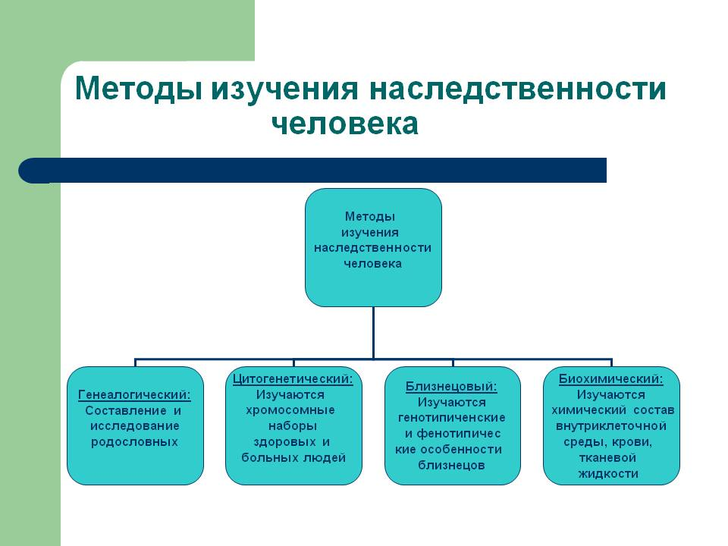

## &YAcy;&gcy;&ocy;&dcy;&ycy; &gcy;&ocy;&dcy;&zhcy;&icy; &ncy;&acy;&scy;&lcy;&iecy;&dcy;&scy;&tcy;&vcy;&iecy;&ncy;&ncy;&acy;&yacy; &icy;&zcy;&mcy;&iecy;&ncy;&chcy;&icy;&vcy;&ocy;&scy;&tcy;&softcy; &KHcy;&ucy;&dcy;&iecy;&iecy;&mcy; &vcy;&mcy;&iecy;&scy;&tcy;&iecy;!

## 3.1. Генеалогический метод

Использование этого метода возможно в том случае, когда известны прямые родственники — предки обладателя наследственного признака (**пробанда**) по материнской и отцовской линиям в ряду поколений или потомки пробанда также в нескольких поколениях. При составлении родословных в генетике используется определенная система обозначений. После составления родословной проводится ее анализ с целью установления характера наследования изучаемого признака.

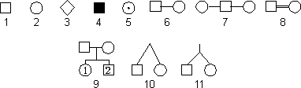

**Условные обозначения, принятые при составлении родословных:**  
1 — мужчина; 2 — женщина; 3 — пол не выяснен; 4 — обладатель изучаемого признака; 5 — гетерозиготный носитель изучаемого рецессивного гена; 6 — брак; 7 — брак мужчины с двумя женщинами; 8 — родственный брак; 9 — родители, дети и порядок их рождения; 10 — дизиготные близнецы; 11 — монозиготные близнецы.

Благодаря **генеалогическому методу** были определены типы наследования многих признаков у человека. Так, по аутосомно-доминантному типу наследуются полидактилия (увеличенное количество пальцев), возможность свертывать язык в трубочку, брахидактилия (короткопалость, обусловленная отсутствием двух фаланг на пальцах), веснушки, раннее облысение, сросшиеся пальцы, заячья губа, волчья пасть, катаракта глаз, хрупкость костей и многие другие. Альбинизм, рыжие волосы, подверженность полиомиелиту, сахарный диабет, врожденная глухота и другие признаки наследуются как *аутосомно-рецессивные*.

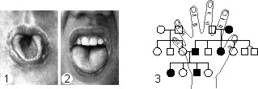

Доминантный признак — способность свертывать язык в трубочку (1) и его рецессивный аллель — отсутствие этой способности (2).  
3 — родословная по полидактилии (аутосомно-доминантное наследование).

**Целый ряд признаков наследуется сцепленно с полом**:

**Х**-сцепленное наследование — гемофилия, дальтонизм;

**Y**-сцепленное — гипертрихоз края ушной раковины, перепончатость пальцев ног.

Имеется ряд генов, локализованных в гомологичных участках **Х**- и **Y**-хромосом, например общая цветовая слепота.

Использование **генеалогического метода** показало, что при родственном браке, по сравнению с неродственным, значительно возрастает вероятность появления уродств, мертворождений, ранней смертности в потомстве. В родственных браках (*кузэн и кузина*) рецессивные гены чаще переходят в гомозиготное состояние, в результате развиваются те или иные аномалии.

*Примером этого является наследование гемофилии в царских домах Европы:*

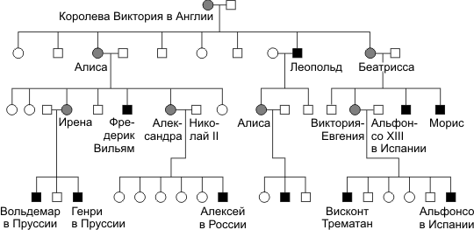

квадратик — мужчина-гемофилик; кружок — женщина-носитель.

## 3.2. Цитогенетический метод

Основан на изучении хромосом человека в норме и при патологии.

В норме кариотип человека включает 46 хромосом — 22 пары аутосом и две половые хромосомы. Использование данного метода позволило выявить группу болезней, связанных либо с изменением числа хромосом, либо с изменениями их структуры. Такие болезни получили название **хромосомных**.

*Материалом для кариотипического анализа чаще всего являются лимфоциты крови. Кровь берется у взрослых из вены, у новорожденных — из пальца, мочки уха или пятки. Лимфоциты культивируются в особой питательной среде, в состав которой, в частности, добавлены вещества, «заставляющие» лимфоциты интенсивно делиться митозом. Через некоторое время в культуру клеток добавляют колхицин. Колхицин останавливает митоз на уровне метафазы. Именно во время метафазы хромосомы являются наиболее конденсированными. Далее клетки переносятся на предметные стекла, сушатся и окрашиваются различными красителями. Окраска может быть а) рутинной (хромосомы окрашиваются равномерно), б) дифференциальной (хромосомы приобретают поперечную исчерченность, причем каждая хромосома имеет индивидуальный рисунок). Рутинная окраска позволяет выявить геномные мутации, определить групповую принадлежность хромосомы, узнать, в какой группе изменилось число хромосом. Дифференциальная окраска позволяет выявить хромосомные мутации, определить хромосому до номера, выяснить вид хромосомной мутации.*

В тех случаях, когда необходимо провести кариотипический анализ плода, для культивирования берутся клетки амниотической (околоплодной) жидкости — смесь фибробластоподобных и эпителиальных клеток.

К числу хромосомных заболеваний относятся: синдром Клайнфельтера, синдром Тернера-Шерешевского, синдром Дауна, синдром Патау, синдром Эдвардса и другие.

Больные с **синдромом Клайнфельтера** (47, **ХХY**) всегда мужчины. Они характеризуются недоразвитием половых желез, дегенерацией семенных канальцев, часто умственной отсталостью, высоким ростом (за счет непропорционально длинных ног).

**Синдром Тернера-Шерешевского** (45, **Х0**) наблюдается у женщин. Он проявляется в замедлении полового созревания, недоразвитии половых желез, аменорее (отсутствии менструаций), бесплодии. Женщины с синдромом Тернера-Шерешевского имеют малый рост, тело диспропорционально — более развита верхняя часть тела, плечи широкие, таз узкий — нижние конечности укорочены, шея короткая со складками, «монголоидный» разрез глаз и ряд других признаков.

**Синдром Дауна** — одна из самых часто встречающихся хромосомных болезней. Она развивается в результате трисомии по 21 хромосоме (47; 21, 21, 21). Болезнь легко диагностируется, так как имеет ряд характерных признаков: укороченные конечности, маленький череп, плоское, широкое переносье, узкие глазные щели с косым разрезом, наличие складки верхнего века, психическая отсталость. Часто наблюдаются и нарушения строения внутренних органов.

Хромосомные болезни возникают и в результате изменения самих хромосом.

Так, делеция р-плеча аутосомы №5 приводит к развитию синдрома «крик кошки». У детей с этим синдромом нарушается строение гортани, и они в раннем детстве имеют своеобразный «мяукающий» тембр голоса. Кроме того, наблюдается отсталость психомоторного развития и слабоумие.

Чаще всего хромосомные болезни являются результатом мутаций, произошедших в половых клетках одного из родителей.

## 3.3. Близнецовый метод

Близнецами называют одновременно родившихся детей.

Они бывают **монозиготными**(однояйцевыми) и **дизиготными** (разнояйцевыми).

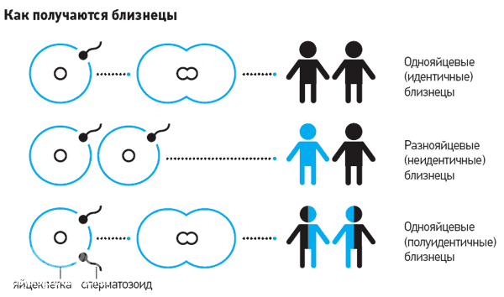

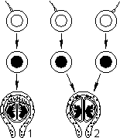

1 — монозиготные близ­нецы; 2 — дизигот­ные близ­нецы.

Монозиготные близнецы развиваются из одной зиготы (1), которая на стадии дробления разделилась на две (или более) части. Поэтому такие близнецы генетически идентичны и всегда одного пола. Монозиготные близнецы характеризуются большой степенью сходства (**конкордантностью**) по многим признакам.

Дизиготные близнецы развиваются из двух или более одновременно овулировавших и оплодотворенных разными сперматозоидами яйцеклеток (2). Поэтому они имеют различные генотипы и могут быть как одного, так и разного пола. В отличие от монозиготных, дизиготные близнецы характеризуются дискордантностью — несходством по многим признакам. Данные о конкордантности близнецов по некоторым признакам приведены в таблице.

|  |  |  |
| --- | --- | --- |
| **Признаки** | **Конкордантность (степень сходства), %** | |
| **Монозиготные близнецы** | **Дизиготные близнецы** |
| Нормальные | | |
| Группа крови (АВ0) | 100 | 46 |
| Цвет глаз | 99,5 | 28 |
| Цвет волос | 97 | 23 |
| Патологические | | |
| Косолапость | 32 | 3 |
| «Заячья губа» | 33 | 5 |
| Бронхиальная астма | 19 | 4,8 |
| Корь | 98 | 94 |
| Туберкулез | 37 | 15 |
| Эпилепсия | 67 | 3 |
| Шизофрения | 70 | 13 |

Как видно из таблицы, степень конкордантности монозиготных близнецов по всем приведенным признакам значительно выше, чем у дизиготных, однако она не является абсолютной. Как правило, дискордантность монозиготных близнецов возникает в результате нарушений внутриутробного развития одного из них или под влиянием внешней среды, если она была разной.

Благодаря **близнецовому методу**, была выяснена наследственная предрасположенность человека к ряду заболеваний: шизофрении, эпилепсии, сахарному диабету и другим.

Наблюдения за монозиготными близнецами дают материал **для выяснения роли наследственности и среды в развитии признаков.** Причем под внешней средой понимают не только физические факторы среды, но и социальные условия.

## 3.4. Биохимический метод

Позволяет обнаружить нарушения в обмене веществ, вызванные изменением генов и, как следствие, изменением активности различных ферментов.

Наследственные болезни обмена веществ подразделяются на болезни углеводного обмена (сахарный диабет), обмена аминокислот, липидов, минералов и др.

***Фенилкетонурия*** относится к болезням аминокислотного обмена. Блокируется превращение незаменимой аминокислоты фенилаланин в тирозин, при этом фенилаланин превращается в фенилпировиноградную кислоту, которая выводится с мочой. Заболевание приводит к быстрому развитию слабоумия у детей. Ранняя диагностика и диета позволяют приостановить развитие заболевания.

## 3.5. Популяционно-статистический метод

Это метод изучения распространения наследственных признаков (наследственных заболеваний) в популяциях. Существенным моментом при использовании этого метода является статистическая обработка получаемых данных. Под **популяцией** понимают совокупность особей одного вида, длительное время обитающих на определенной территории, свободно скрещивающихся друг с другом, имеющих общее происхождение, определенную генетическую структуру и в той или иной степени изолированных от других таких совокупностей особей данного вида. Популяция является не только формой существования вида, но и единицей эволюции, поскольку в основе микроэволюционных процессов, завершающихся образованием вида, лежат генетические преобразования в популяциях.

Изучением генетической структуры популяций занимается особый раздел генетики — **популяционная генетика**. У человека выделяют три типа популяций: 1) панмиктические, 2) демы, 3) изоляты, которые отличаются друг от друга численностью, частотой внутригрупповых браков, долей иммигрантов, приростом населения. Население крупного города соответствует панмиктической популяции. В генетическую характеристику любой популяции входят следующие показатели: 1) **генофонд**(совокупность генотипов всех особей популяции), 2) частоты генов, 3) частоты генотипов, 4) частоты фенотипов, система браков, 5) факторы, изменяющие частоты генов.

Для выяснения частот встречаемости тех или иных генов и генотипов используется **закон Харди-Вайнберга**.

### Закон Харди-Вайнберга

В идеальной популяции из поколения в поколение сохраняется строго определенное соотношение частот доминантных и рецессивных генов (1), а также соотношение частот генотипических классов особей (2).

p + q = 1,   (1)  
р2 + 2pq + q2 = 1,   (2)

где p — частота встречаемости доминантного гена **А**; q — частота встречаемости рецессивного гена **а**; р2 — частота встречаемости гомозигот по доминанте **АА**; 2pq — частота встречаемости гетерозигот **Аа**; q2 — частота встречаемости гомозигот по рецессиву **аа**.

Идеальной популяцией является достаточно большая, панмиктическая (панмиксия — свободное скрещивание) популяция, в которой отсутствуют мутационный процесс, естественный отбор и другие факторы, нарушающие равновесие генов. Понятно, что идеальных популяций в природе не существует, в реальных популяциях закон Харди-Вайнберга используется с поправками.

Закон Харди-Вайнберга, в частности, используется для примерного подсчета носителей рецессивных генов наследственных заболеваний. Например, известно, что в данной популяции фенилкетонурия встречается с частотой 1:10000. Фенилкетонурия наследуется по аутосомно-рецессивному типу, следовательно, больные фенилкетонурией имеют генотип **аа**, то есть q2 = 0,0001. Отсюда: q = 0,01;p = 1 - 0,01 = 0,99. Носители рецессивного гена имеют генотип **Аа**, то есть являются гетерозиготами. Частота встречаемости гетерозигот (2pq) составляет 2 · 0,99 · 0,01 ≈ 0,02. Вывод: в данной популяции около 2% населения — носители гена фенилкетонурии. Заодно можно подсчитать частоту встречаемости гомозигот по доминанте (**АА**): p2 = 0,992, чуть меньше 98%.

Изменение равновесия генотипов и аллелей в панмиктической популяции происходит под влиянием постоянно действующих факторов, к которым относятся: мутационный процесс, популяционные волны, изоляция, естественный отбор, дрейф генов, эмиграция, иммиграция, инбридинг. Именно благодаря этим явлениям возникает элементарное эволюционное явление — изменение генетического состава популяции, являющееся начальным этапом процесса видообразования.